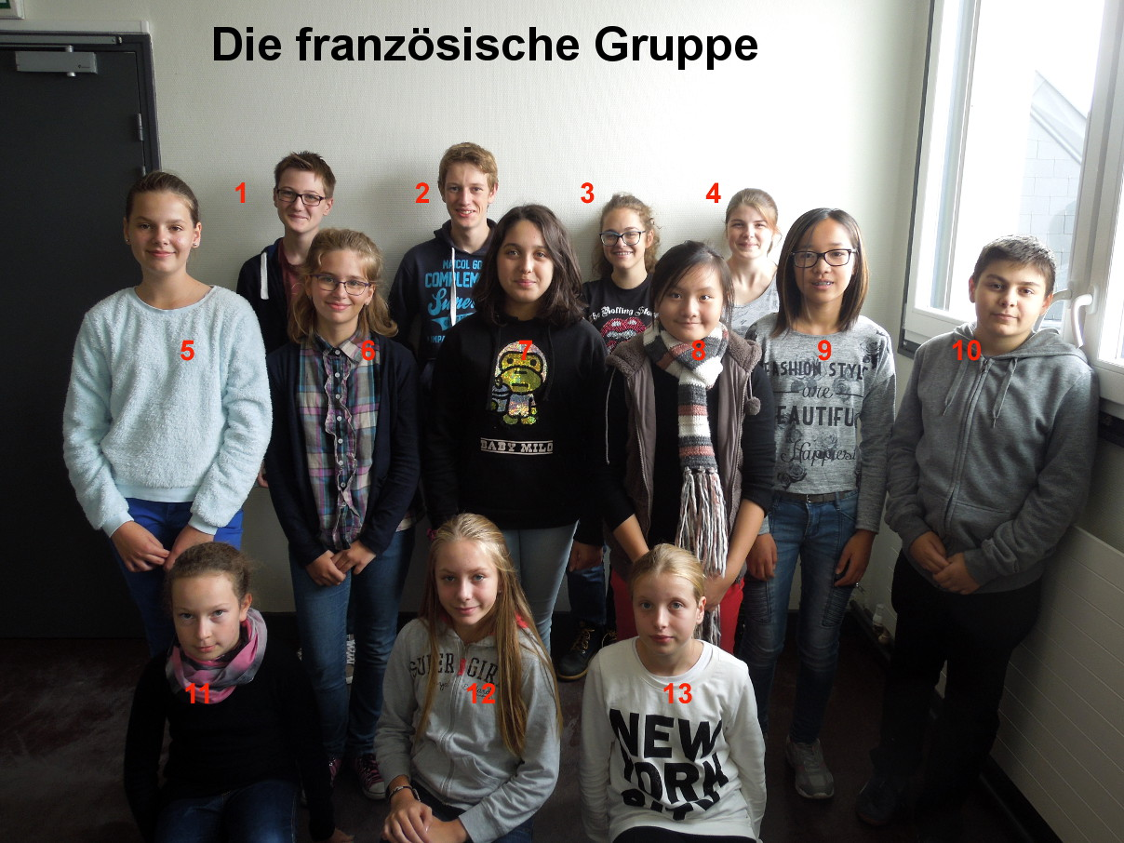
Wer ist wer ? (Lösung) :

1. Louis
2. Guillaume
3. Laurie
4. Emma
5. Sophie
6. Mathilde
7. Loann
8. Marie
9. Kim
10. Mélenn
11. Cécilia
12. Margot
13. Ilona

